2 Состав почвы
Почва состоит из трех фаз – твердой, жидкой (почвенного раствора) и газообразной (почвенного воздуха), которые находятся в тесной взаимосвязи.

2.1 Химический состав почвы
Твердая фаза почвы состоит из разнообразных химических веществ, которые подразделяются на три группы: минеральные, органические и органо-минеральные. Источником минеральных соединений являются разнообразные горные породы, первичные и вторичные минералы; органических — отмершие растительные и животные остатки, продукты жизнедеятельности почвенных организмов. Органо-минеральные соединения возникают в результате взаимодействия органических и минеральных веществ. Соотношение этих групп веществ в различных почвах неодинаково, но в большинстве почв доля минеральной части составляет не менее 80-90% их массы, однако в органогенных почвах она снижается до 10-15% [2].
Химический состав почвы сложный. В ее состав входят почти все известные химические элементы: кислород (49%), кремний (33%), алюминий (7,13%), железо (3,80%), углерод (2,0%) , кальций (1,37%), калий (1,36%), натрий (0,63%), магний (0,63%). азот (0,10%).
Фосфор, сера, а также микроэлементы (бор, марганец, молибден, медь, цинк, кобальт, йод, фтор и другие) находятся в почве в незначительных количествах, однако играют большую роль в жизни растений.

2.1.1 Органическая часть почвы
Органическое вещество почвы состоит из сложного комплекса соединений; перазложившихся и находящихся на различных стадиях разложения органических остатков высших и низших растений, микроорганизмов и животных, обитающих в почве, а также из специфических соединений, которые отсутствовали в первичных органических остатках. Эти специфические органические соединения представляют важнейшую часть почвы — гумус. Он составляет 60-90% органического вещества почвы. На рисунке 2.1 приведена система органических веществ почвы по Д.С. Орлову [2].
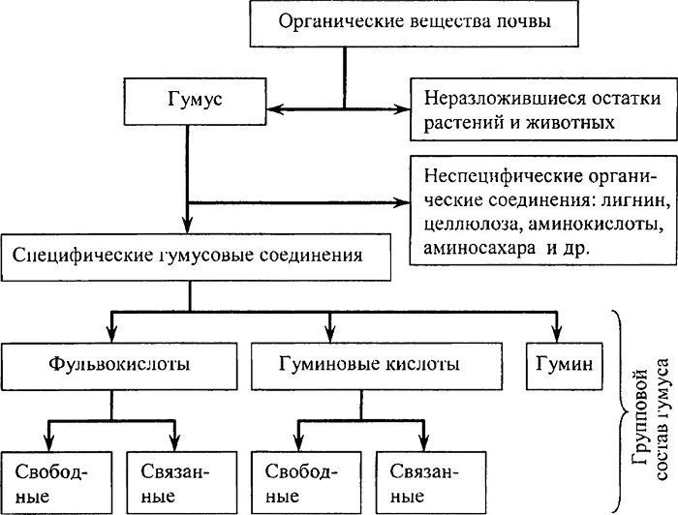
Рис. 2.1. Система органических веществ почвы по Д.С. Орлову и др.

Основной источник образования гумуса в почве — остатки зеленых растений, которые при активном участии микроорганизмов обусловливают формирование перегнойных веществ почвы. Меньшее значение имеют остатки почвенных животных.
В состав гумуса входят гуминовые кислоты, фульвокислоты и гумины:
Гуминовые кислоты — это группа веществ темного цвета, которые выделяются из почвы щелочами и осаждаются кислотами. Они характеризуются высоким содержанием углерода (50—62 %), аморфным состоянием, полидисперсностью (различной величиной частиц) и гетерогенностью. Элементный состав гуминовых кислот (по массе): 46—62 % C, 3—6 % N, 3—5 % H, 32—38 % O.
При взаимодействии с катионами гуминовые кислоты образуют соли — гуматы. Гуматы одновалентных катионов К+, Na+, N+ образуют в почве коллоидные растворы — золи, которые легко растворяются и вымываются из почвы. Гуматы двух- и трехвалентных катионов (Са2+, Mg2+, Al3+, Fe3+) находятся в почве в виде нерастворимых гелей, не вымываются, накапливаются в местах образования, больше всего их в верхних слоях почвы.
Фульвокислоты — это гуминовые вещества желтого или красного цвета, которые остаются в растворе после выпадения в осадок гуминовых кислот. Состав фульвокислот: 36—44 % C, 3—4,5 % N, 3— 5 % H, 45—50 % O. Фульвокислоты отличаются от гуминовых меньшим содержанием азота, более высокой кислотностью, высокой растворимостью в воде их соединений с минеральной частью почвы. Благодаря высокой кислотности фульвокислоты разрушают почвенные минералы и способствуют перемещению продуктов разложения в нижние слои почвы.
Гумины представляют собой комплекс гуминовых веществ с меньшим содержанием углерода и состоят из тех же гуминовых и фульвокислот, высоко полимеризованных, уплотненных и более тесно связанных между собой.
Состав перегноя и соотношение гуминовых и фульвокислот в разных почвах неодинаковы. Состав перегноя в значительной мере определяется составом высших растений, остатки которых составляют основу его образования, а также соотношением групп микроорганизмов, особенностями увлажнения и распада органического вещества, а в обрабатываемых почвах — способами обработки и удобрением почвы, севооборотами.
Гумус играет важную роль в процессах, происходящих в почвах. Он улучшает его химические, физико-химические и биологические свойства. Свежий почвенный перегной насыщает комочки почвы, склеивает их, а кальций и магний цементирует, способствуя образованию прочной, агрономически ценной структуры. Медленно разлагаясь, гумус является источником зольных элементов и азота для растений, а вбирая растворимые элементы питания (калий, фосфор), предотвращает их вымывание.

2.1.2 Минеральная часть почвы
Минеральная часть почв в подавляющем большинстве случаев составляет 55-60% ее объема и до 90-97% массы. Она произошла при разрушении и выветривании различных горных пород и минералов.
Общее число минералов, находящихся в почвах и почвообразующих породах, исчисляется сотнями. Каждый минерал обладает определенным химическим составом и имеет характерное для него внутреннее строение, т. е. определенное расположение атомов в кристаллической решетке.
Все минералы почв и почвообразующих пород делятся на три основные группы (рисунок 2.2) [2].
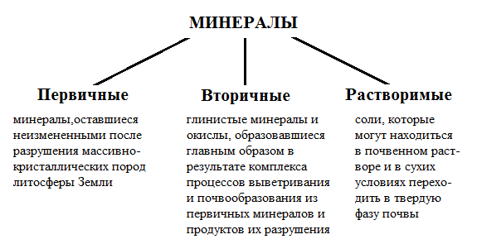
Рис.2.2 Основные группы минералов
Первичные минералы — основная группа веществ почвы и коры выветривания, являющихся исходным материалом для образования тонко дисперсных вторичных минералов.
Первичные минералы почти целиком сосредоточены в гранулометрических фракциях размером более 0,001 мм. Это определяется исходными размерами минеральных зерен в плотных породах.
В таблице 2.1 приведены наиболее распространенные группы первичных минералов [2].
Таблица 2.1 - Группы первичных минералов
Наименование | Описание
Полевые шпаты  (алюмосиликаты) | Большая группа широко распространенных и относительно устойчивых к выветриванию минералов. Они составляют около 60% массы земной коры, а в почвах их около 10-15%. Типичные представители полевых шпатов: ортоклаз – KAlSi3О8, альбит – NaAlSi3О8, анортит – CaAlSi2О8 и плагиоклазы как изоморфные смеси альбита и анортита.
Силикаты | В литосфере содержатся в количестве около 20%: оливин – (Mg,Fe)SiО4, авгит – Ca(Mg,Fe)Si2О6, роговая обманка – MgSiО3 и др.
Кварц(SiО2) | Один их наиболее распространенных минералов многих магматических пород, осадочных отложений и почв. Преобладание кварцевых минералов в почвах обусловливает их низкое плодородие.
Слюда | Является важнейшими источниками питания растений калием, так как разрушаются сравнительно быстро. В числе слюд отмечаются мусковит – KH2Al3(SiО4)3 и биотит – KH2(Mg Fe)3Al(SiО4)3.
Апатит | Очень прочный минерал изверженых пород, в состав которого входят фосфор, кальций, фтор, хлор – 3Ca3P2О8 и Ca(F,Cl)2. Апатит – главнейший первоисточник фосфора в биосфере.

К вторичным минералам относятся глинистые минералы, минералы оксидов кремния, железа, алюминия и марганца, а также минералы простых солей.
Глинистые минералы образуются путем постепенного изменения первичных минералов в процессе выветривания и почвообразования. К наиболее распространенным глинистым минералам относятся минералы групп монтмориллонита, каолинита, гидрослюд, хлоритов, вермикулитов, смешаннослоистых минералов.
Глинистые минералы составляют основную часть вторичных минералов. Названы они так в связи с тем, что преимущественно определяют минералогический состав глин. Важнейшая роль глинистых минералов состоит в том, что они и наряду с гумусом являются основным источником поступления минеральных элементов почвенные растворы и затем, растения. Глинистые минералы являются вторичными алюмосиликатами с общей химической формулой n SiO₂Al₂O₃•mH₂O и характерным пластинчатым микростроением.
Минералы простых солей образуются при выветривании первичных минералов, а также в результате почвообразовательного процесса. К таким солям относятся кальцит СаСО₃, магнезит MgCO₃, доломит [Са, Mg](CO₃)₂, сода Na₂CO₃ • 10Н₂О, гипс CaSO₄ • 2Н₂О, мирабилит Na₂SO₄ • 10Н₂О, галит NaCl, фосфаты, нитраты и др.

2.2 Почвенный воздух
Почвенный воздух заполняет поры меду частицами почвы, находясь в непосредственном контакте с атмосферным воздухом.
Чем суше почва, тем меньше в ней воды и больше воздуха. Атмосферный воздух содержит в себе по объему 79% азота, около 21% кислорода и 0,03% углекислого газа (углекислоты). Почвенный воздух сильно отличается от надпочвенного, или атмосферного, воздуха. Он значительно богаче углекислым газом, который получается при дыхании и горении (содержание его в почвенном воздухе может достигать 10%). Содержание углекислоты в почвенном воздухе сильно колеблется во времени. Максимум ее соответствует наибольшему расцвету жизни в почве, когда усиливается дыхание всех находящихся в ней живых организмов. Наибольшее образование углекислоты происходит в верхнем горизонте почвы, где сосредоточена большая часть корней растений и микронаселения почвы. Но так как углекислота – самый тяжелый газ в составе почвенного воздуха, то она постепенно стекает вниз по профилю почвы. По этой причине наибольшее ее количество отмечается не в пахотном слое, где она в основном образуется, а в нижних горизонтах почвы, на глубинах 100-200 см и более.
Ниже приведены основные газы, которые содержатся в почвенном воздухе [1, 2]:
– кислород, который поступает в почву из атмосферного воздуха; содержание его может меняться в зависимости от свойств самой почвы, от количества организмов, использующих кислород для дыхания и процессов метаболизма;
– углекислота, которая образуется в результате дыхания организмов почвы, то есть в результате окисления органических веществ;
– метан и его гомологи (пропан, бутан), которые образуются в результате разложения более длинных углеводородных цепей;
– водород;
– сероводород;
– азот; более вероятно образование азота в виде более сложных соединений (например, мочевины).
И это далеко не все газообразные вещества, которые составляют почвенный воздух. Его химический и количественный состав зависят от содержащихся в почве организмов, содержания в ней питательных веществ, условий выветривания почвы и др.
2.3 Почвенный раствор
Вода в почве никогда не остается чистой. В ней растворяются различные соли, заключенные в почве, органические вещества, а также почвенный воздух. Вода с растворенными в ней органическими веществами, солями и воздухом и с содержащимися в ней микроорганизмами называется почвенным раствором.
В разных почвах состав почвенного раствора неодинаков: то он богат солями (солончаки), то органическим веществом (торфяные почвы), иногда в растворе мало и того, и другого (пески). Передвигаясь в почве, раствор омывает почвенные частички. Он забирает из твердых частиц почвы различные вещества, но в тоже время некоторое их количество оседает из раствора на почвенных частичках и изменяет их. Состав раствора непрерывно обновляется, как и сама почва.
Почвенный раствор является средой, из которой получают минеральное питание растения, а так же средой обитания многочисленных почвенных микроорганизмов.

Выводы: Состав и свойства почвы во времени не остаются низменными. Непрерывно идет дробление, размывание водой, разрушение и образование новых веществ в минеральной части почвы. Твердая часть почвы омывается раствором и воздухом, состав которых день ото дня меняется. Меняется состав почвы и ее свойства, меняется и сама почва. Химический и количественный состав воздуха зависит от содержащихся в почве организмов, содержания в ней питательных веществ, условий выветривания почвы и др.

